UltraISO软碟通注册

听语音

* |
* 浏览：17053
* |
* 更新：2014-04-05 23:28
* [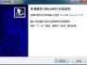](http://jingyan.baidu.com/album/020278118b82ed1bcc9ce527.html?picindex=1)1
* [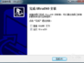](http://jingyan.baidu.com/album/020278118b82ed1bcc9ce527.html?picindex=2)2
* [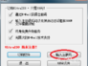](http://jingyan.baidu.com/album/020278118b82ed1bcc9ce527.html?picindex=3)3
* [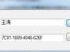](http://jingyan.baidu.com/album/020278118b82ed1bcc9ce527.html?picindex=4)4
* [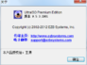](http://jingyan.baidu.com/album/020278118b82ed1bcc9ce527.html?picindex=5)5

[分步阅读](http://jingyan.baidu.com/album/020278118b82ed1bcc9ce527.html)

    UltraISO软碟通是一款功能强大的光盘映像文件制作/编辑工具，常用来打开查看ISO镜像文件、制作U盘启动和刻录关盘等。下面介绍这款软件的安装注册方法^_^

工具/原料

* UltraISO软碟通安装包 ---> 简体中文版！

方法/步骤

1. 安装 ---> 双击打开下载的软件安装包，在弹出的对话框中选择“下一步”开始安装

[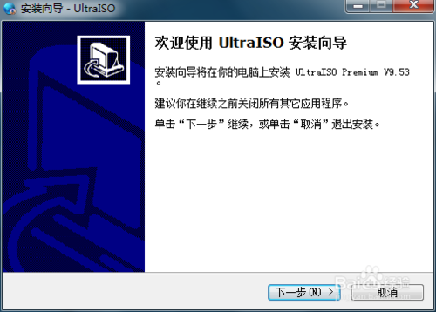](http://jingyan.baidu.com/album/020278118b82ed1bcc9ce527.html?picindex=1)

1. 运行 ---> 选择对话框的“运行UltraISO”选项，然后点击完成按钮

[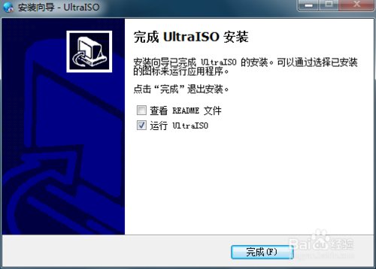](http://jingyan.baidu.com/album/020278118b82ed1bcc9ce527.html?picindex=2)

1. 开始注册 ---> 在上面第3步后弹出下面对话框，选择“输入注册码”按钮

[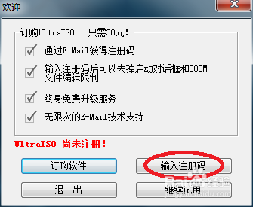](http://jingyan.baidu.com/album/020278118b82ed1bcc9ce527.html?picindex=3)

1. 输入注册码 ---> 在弹出的注册对话框中输入

注册名：王涛

注册码：7C81-1689-4046-626F

点击“确定”按钮

[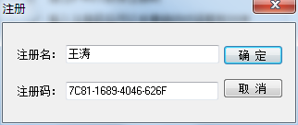](http://jingyan.baidu.com/album/020278118b82ed1bcc9ce527.html?picindex=4)

1. 注册完成 ---> 运行UltraISO软件，在主界面的“帮助”菜单栏选择“关于”选项，查看注册结果！

[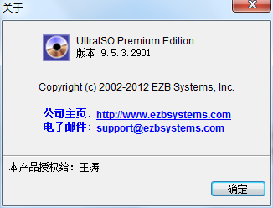](http://jingyan.baidu.com/album/020278118b82ed1bcc9ce527.html?picindex=5)

END

注意事项

* 此注册码仅适用于UltraISO简体中文版！